附件5

交通路线及地图

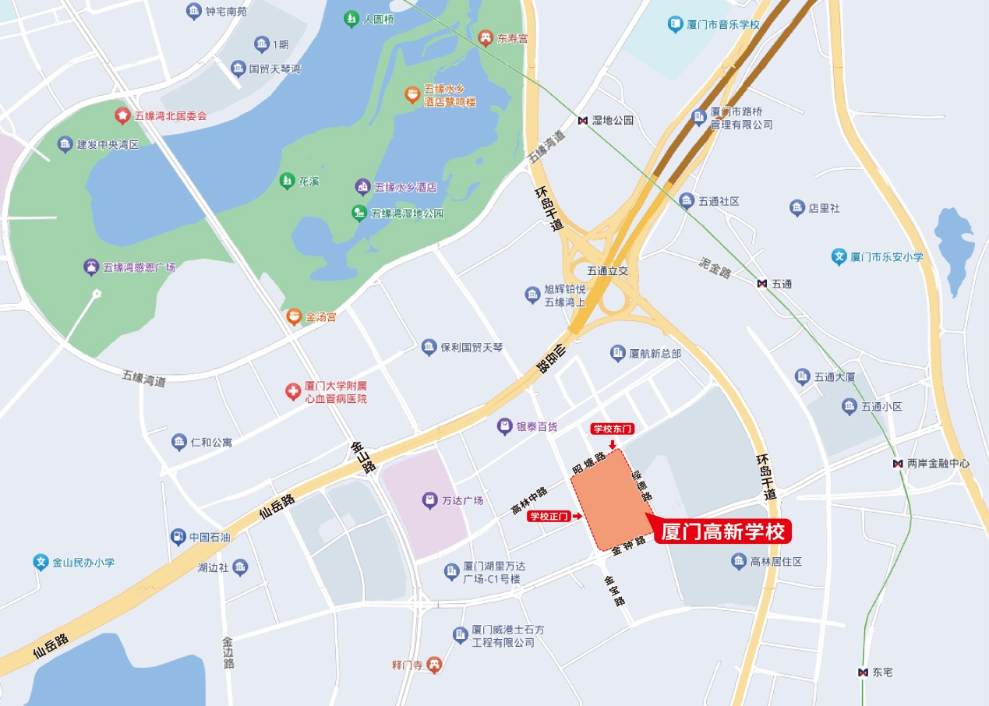

【地址】

 厦门高新学校：青少年科技创新项目、科技辅导员创新项目、实践活动类项目和科幻文字作品类项目。

地址：厦门市湖里区高林路46-68号。

【交通】

**11月18日竞赛当天请选手尽量乘坐公共交通工具抵达，车辆不入校。**

公交：公交6路、38路、103路、129路（到站后步行约5-10分钟）。

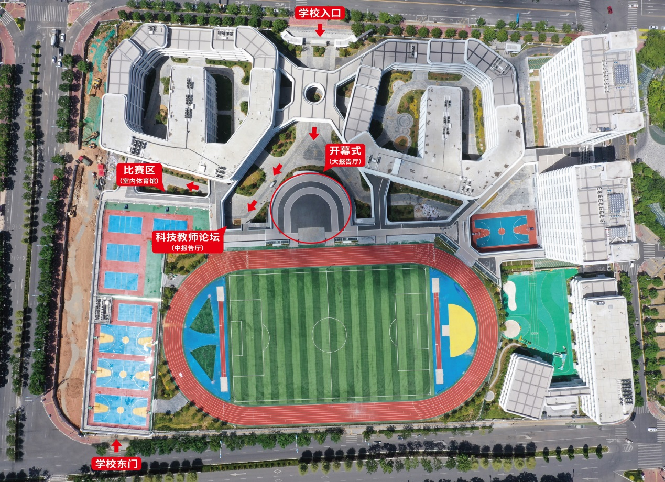厦门高新学校比赛场地示意图

【地址】

 厦门市青少年宫：少年儿童科学幻想绘画项目（小学组、初中组），地址：厦门市思明区育青路10号。

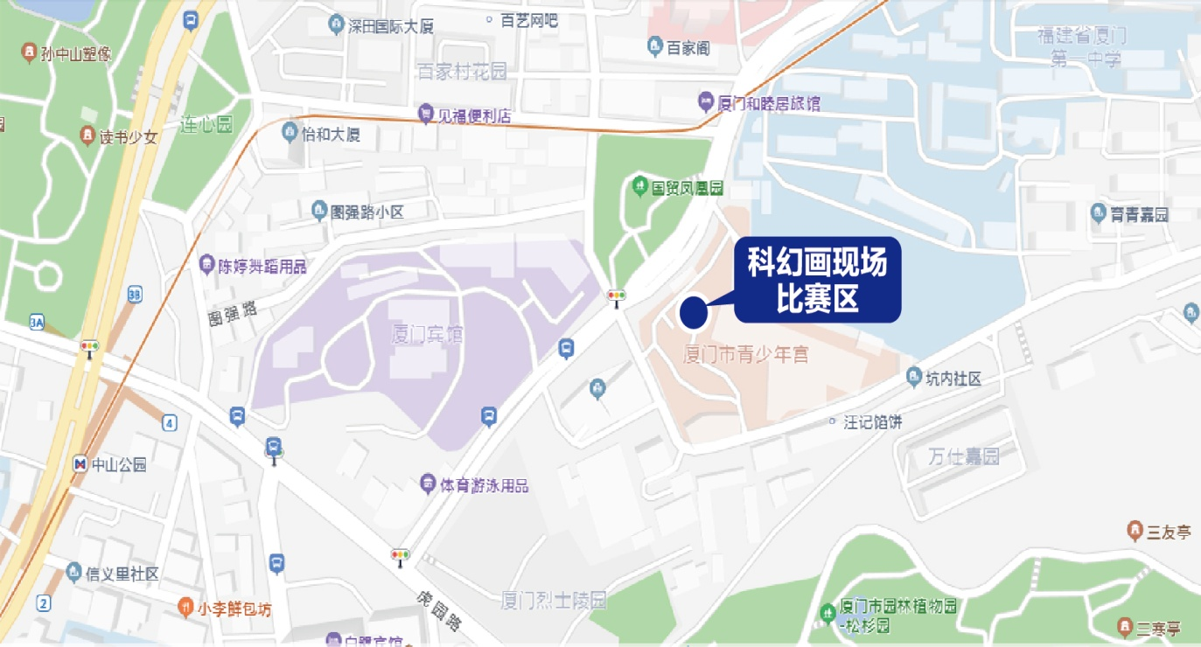

【交通】

**11月25日竞赛当天请选手尽量乘坐公共交通工具抵达。**